Самарская область
муниципальный район Кинельский
Администрация
сельского поселения
Кинельский

ПОСТАНОВЛЕНИЕ

От 17.12.2018 г. № 239

«О внесении изменений в постановление
администрации сельского поселения Кинельский
от 30.11.2017 года № 162 «Об утверждении муниципальной программы «Содержание и ремонт уличного освещения на территории сельского поселения Кинельский муниципального района Кинельский Самарской области на 2018 – 2020 годы»

В соответствии со статьей 179 Бюджетного кодекса РФ, статьей 7 Устава сельского поселения Кинельский муниципального района Кинельский Самарской области и в целях повышение эффективности муниципальной политики в сфере организации уличного освещения на территории сельского поселения Кинельский, администрация сельского поселения Кинельский муниципального района Кинельский Самарской области

ПОСТАНОВЛЯЕТ:

- Утвердить прилагаемые изменения к постановлению администрации сельского поселения Кинельский муниципального района Кинельский Самарской области от 30.11.2017 года № 162 «Об утверждении муниципальной программы «Содержание и ремонт уличного освещения на территории сельского поселения Кинельский муниципального района Кинельский Самарской области на 2018 – 2020 годы»;
2. Контроль за выполнением настоящего постановления оставляю за собой.
3. Опубликовать настоящее постановление в газете «Вестник» сельского поселения Кинельский муниципального района Кинельский.
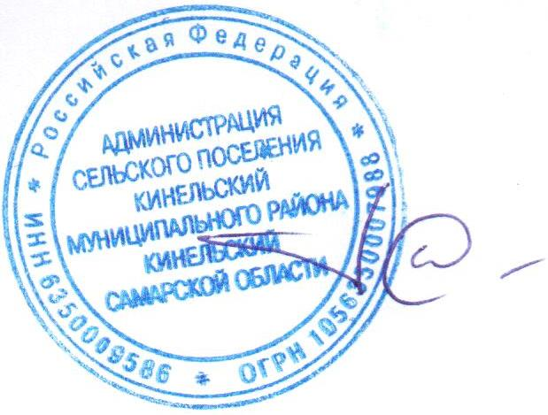
4. Настоящее постановление вступает в силу после его официального опубликования.

Глава администрации
сельского поселения Кинельский
муниципального района Кинельский
Самарской области И.Р. Галиев

УТВЕРЖДЕНЫ:
Постановлением администрации сельского поселения Кинельский муниципального района Кинельский Самарской области
от «17» декабря 2018 г. № 239

ИЗМЕНЕНИЯ,
которые вносятся в постановление администрации сельского поселения Кинельский муниципального района Кинельский Самарской области от 30.11.2017 года № 162 «Об утверждении муниципальной программы «Содержание и ремонт уличного освещения на территории сельского поселения Кинельский муниципального района Кинельский Самарской области на 2018 – 2020 годы».

1. В постановлении администрации сельского поселения Кинельский муниципального района Кинельский Самарской области 30.11.2017 года № 162 «Об утверждении муниципальной программы «Содержание и ремонт уличного освещения на территории сельского поселения Кинельский муниципального района Кинельский Самарской области на 2018 – 2020 годы»:
1.1. Название изложить в следующей редакции: «Об утверждении муниципальной программы «Содержание и ремонт уличного освещения на территории сельского поселения Кинельский муниципального района Кинельский Самарской области на 2018 – 2021 годы»;
1.2. Пункт 1 Постановления изложить в следующей редакции: «1. Утвердить прилагаемую муниципальную программу «Содержание и ремонт уличного освещения на территории сельского поселения Кинельский муниципального района Кинельский Самарской области на 2018 - 2021 годы» (далее – Программа)».
1.3. Пункт 2 Постановления изложить в следующей редакции: «Утвердить перечень мероприятий программы «Содержание и ремонт уличного освещения на территории сельского поселения Кинельский муниципального района Кинельский Самарской области на 2018 - 2021 годы» (Приложение №2);
2. В Паспорте муниципальной программы:
2.1. Позицию «Наименование муниципальной программы» изложить в следующей редакции: «Муниципальная программа «Содержание и ремонт уличного освещения на территории сельского поселения Кинельский муниципального района Кинельский Самарской области на 2018 - 2021 годы».
2.2. Позицию «Этапы и сроки реализации муниципальной программы» изложить в следующей редакции: «Программа реализуется в один этап с 2018 по 2021 годы».
2.3. Позицию «Объемы бюджетных ассигнований муниципальной программы» изложить в следующей редакции:

ОБЪЕМЫ БЮДЖЕТНЫХ АССИГНОВАНИЙ ПРОГРАММЫ | Реализация Программы осуществляется за счет средств местного бюджета, в том числе формируемых за счет поступающих в местный бюджет в соответствии с бюджетным законодательством средств областного бюджета.  Объем финансирования, необходимый для реализации мероприятий Программы составляет – 3 778 635,00 рублей, в том числе:  в 2018 году – 1 765 100,00 рублей (из них доля областных – 100 000,00 рублей);  в 2019 году – 919 335,00 рублей (из них доля областных – 46 000,00 рублей);  в 2020 году – 553 400,00 рублей;  в 2021 году – 540 800,00 рублей.
3. В муниципальной программе:
3.1. Раздел 4 «Сроки и этапы реализации Программы» изложить в следующей редакции: «Программа реализуется в один этап: с 2018 по 2021 год».
3.2. Раздел 5 «Перечень показателей (индикаторов) муниципальной программы с указанием плановых значений по годам ее реализации и за весь период ее реализации» изложить в следующей редакции»:
Перечень целевых индикаторов (показателей),
характеризующих ежегодный ход и итоги реализации Программы
№  п/п | Наименование  показателя (индикатора) | Единица  измерения | Значение показателя (индикатора) по годам
№  п/п | Наименование  показателя (индикатора) | Единица  измерения | Отчет | Оценка | Плановый период (прогноз)
№  п/п | Наименование  показателя (индикатора) | Единица  измерения | 2016 | 2017 | 2018 | 2019 | 2020 | 2021
1. | Количество отремонтированных светильников уличного освещения сельского поселения Бобровка | единиц | 25 | 20 | 20 | 20 | 20 | 20
2. | Доля протяженности улиц, оснащенных системами уличного освещения с использованием энергосберегающих технологий | процент | 70 | 70 | 72 | 72 | 72 | 77
3.3. Раздел 6 «Ресурсное обеспечение программы» изложить в следующей редакции: «Реализация Программы осуществляется за счет средств местного бюджета, в том числе формируемых за счет поступающих в местный бюджет в соответствии с бюджетным законодательством средств областного бюджета.
Объем финансирования, необходимый для реализации мероприятий Программы составляет – 3 778 635,00 рублей, в том числе:
в 2018 году – 1 765 100,00 рублей (из них доля областных – 100 000,00 рублей);
в 2019 году – 919 335,00 рублей (из них доля областных – 46 000,00 рублей);
в 2020 году – 553 400,00 рублей;
в 2021 году – 540 800,00 рублей.»
3.4. Приложение № 1 к Муниципальной программе изложить в следующей редакции:

ПРИЛОЖЕНИЕ 1
к муниципальной программе «Содержание и ремонт уличного освещение на территории сельского поселения Кинельский муниципального района Кинельский Самарской области»
на 2018- 2021 годы

ПЕРЕЧЕНЬ МЕРОПРИЯТИЙ
муниципальной программы
«Содержание и ремонт уличного освещение на территории сельского поселения Кинельский муниципального района Кинельский Самарской области на 2018- 2021 годы»

№ | Наименование мероприятия | Ресурсное обеспечение (тыс.руб.) |  |  |  |  |  |  |  | Исполнители
№ | Наименование мероприятия | 2018 |  | 2019 |  | 2020 |  | 2021 | Итого | Исполнители
1 | Оплата договоров на поставку товаров, выполнение работ, оказание услуг для муниципальных нужд в целях реализации полномочий сельского поселения Кинельский по ремонту уличного освещения | Средства областного бюджета | Средства местного бюджета | Средства областного бюджета | Средства местного бюджета | Средства областного бюджета | Средства местного бюджета | - |  | Администрация сельского поселения Кинельский
1 |  | 100,00 | - | 46,00 | - | - | - | - | 146,0 | Администрация сельского поселения Кинельский
2 | Оплата потребленной электроэнергии для нужд уличного освещения | - | 1 665,10 | - | 873,33 | - | 553,40 | 540,8 | 3 632,63 | Администрация сельского поселения Кинельский
Итого по Программе |  | 1 765,10 |  | 919,33 |  | 553,4 |  | 540,8 | 3 778,63

